Aggiunta di una stampante Zebra in un sistema di stampa CUPS

Questo articolo spiega come aggiungere una stampante Zebra in un sistema di stampa CUPS.

## Problema / Questione

Come aggiungere una stampante Zebra utilizzando il sistema di stampa CUPS? Come installare il sistema di stampa CUPS della stampante Zebra?

## Risoluzione / Risposta

Il driver CUPS è direttamente integrato nel sistema operativo Mac e in alcune versioni di Linux.

**Procedura:**

1. Facoltativamente, utilizzando **Safari** per Mac o **Mozilla** per sistema operativo Linux, immettere <http://localhost:631/> o 127.0.0.1:631/ per accedere al driver CUPS.
2. Dalla scheda **Home**, entra nel menu **Administration.**

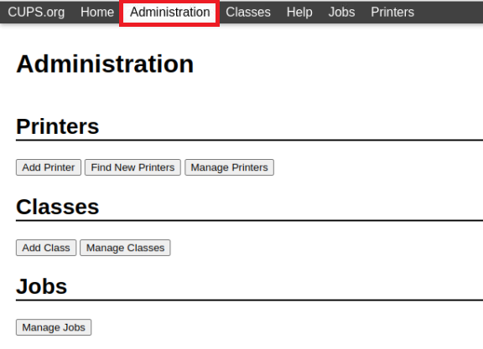

1. Seleziona **Aggiungi stampante** (le classi sono solo un modo per raggruppare stampanti simili se un cliente lo desidera).

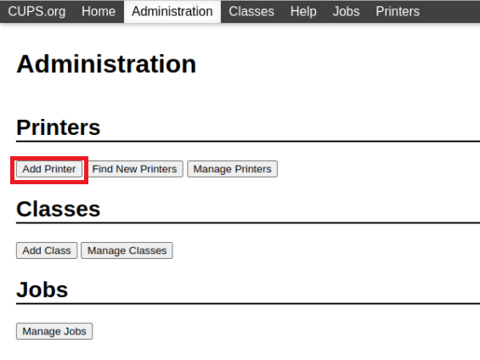

NOTA: Se viene richiesto un login loggare con seguenti credenziali:

* user: **pi**
* password: **pi**

1. Stampante collegata tramite USB
   1. Quando viene collegata una stampante USB Zebra , CUPS trova la stampante e la aggiunge all'elenco delle *stampanti locali* .
   2. Cliccare su Stampante Zebra che appare sotto **Local Printes**
   3. Cliccare su **Continue**

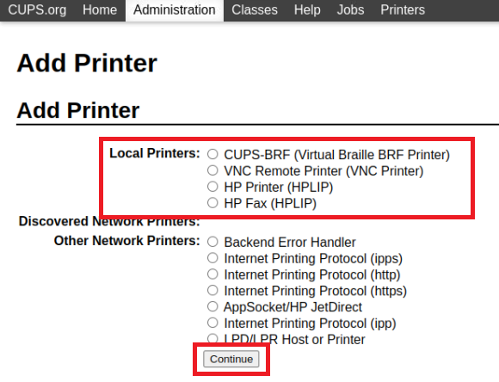

* 1. **Nome** e **descrizione**vengono popolati automaticamente per una stampante collegata tramite USB. Facoltativamente, è possibile modificare il nome e la descrizione.

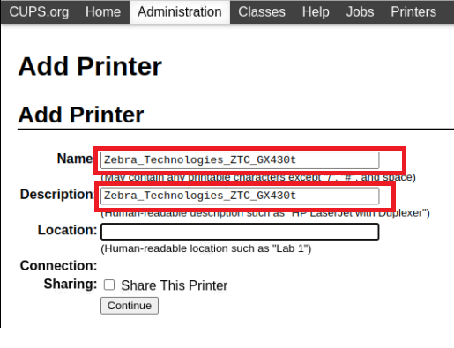

* 1. Seleziona **Zebra** (per le stampanti collegate tramite USB, Zebra è selezionato per te), quindi fai clic su **Continua**

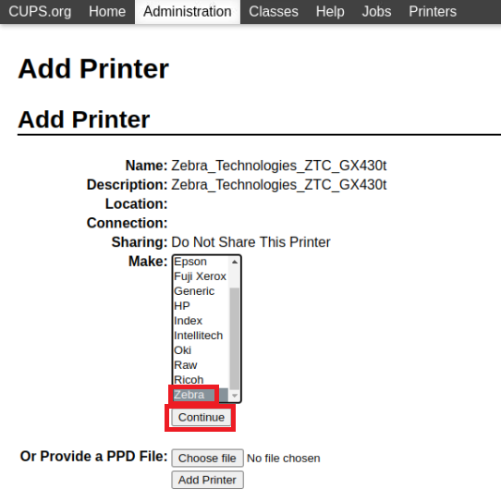

* 1. Selezionare una lingua, quindi fare clic su **Aggiungi stampante.**

